fermacell TM selbstkleben.Armierungsband 10 cm x 50 m

James Hardie Europe

Eigenschaften

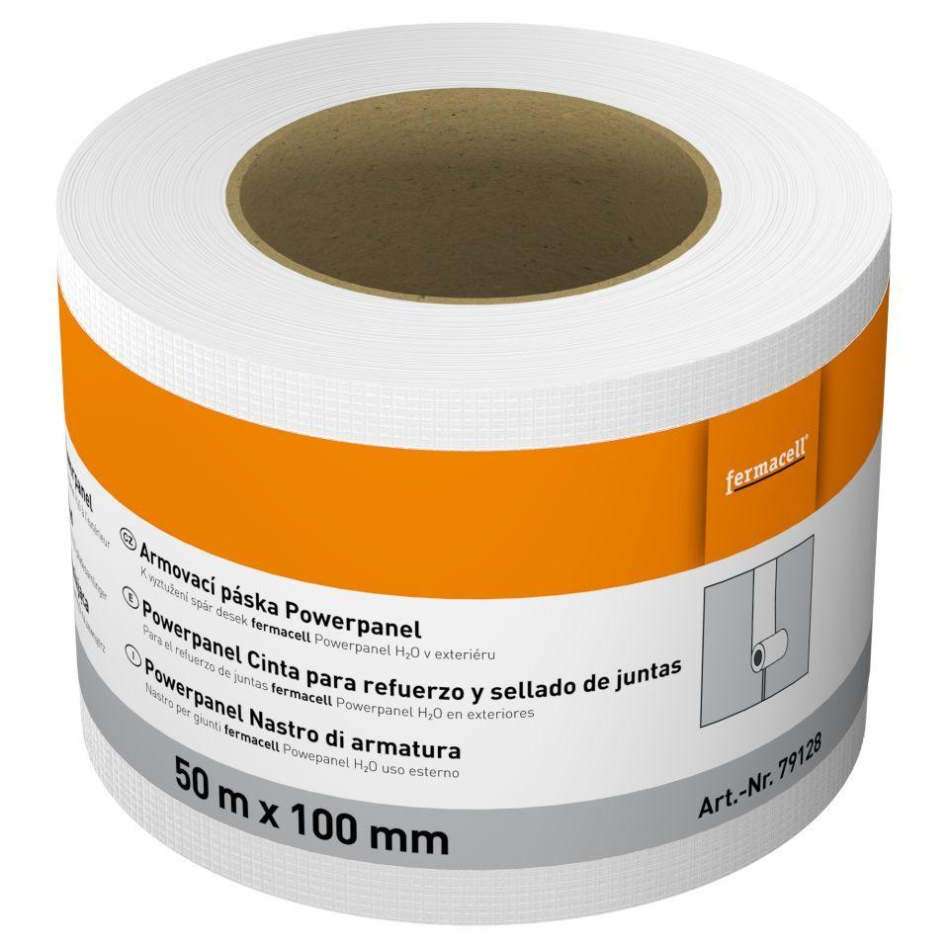

GTIN:

4007548020480

HAN:

79128

Werkstoff

Glasgittergewebe

Länge (mm)

50.000,00